BAĞIMSIZ TÜRKİYE SİNEMASI İZMİR BULUŞMALARI
DEVAM EDİYOR

Bağımsız Türkiye Sineması, İzmirli sinemaseverlerin karşısına çıkıyor.
‘’Bağımsız Türkiye Sineması Buluşmaları İzmir”, Hezarfen Film Galeri’nin , Türkiye Sinemasının bağımsız filmlerinin yeni örneklerinden oluşturduğu ve İzmir’de gerçekleştirdiği bir sinema etkinliğidir.
Son yıllarda yurt içi ve yurt dışında başarılarıyla adından söz ettiren ancak dağıtım sorunları yaşayan Türk filmlerini ve filmlerin yaratıcılarını izleyiciyle buluşturmak, bu filmler için bir seyirci kitlesi yaratmak bu etkinliğin esas amacıdır.
İzmir’de Hezarfen Film Galeri ve Fransız Kültür Merkezi’nin işbirliği ve Yeni Sinema Hareketi’nin desteği ile gerçekleşecek Bağımsız Türk Filmleri gösterimleri , ‘Yeni Sinema Hareketi’nin başlattığı, Bağımsız Türkiye Sinemasının seyirci ile buluşmasını sağlamak amaçlı bir destekleme projesidir.
Bağımsız Türkiye Sineması Buluşmaları İzmir, ayda bir kez olmak üzere, Fransız Kültür Merkezi’nde gerçekleştireceğimiz gösterim ve söyleşiler ile izleyicilere sunulacaktır. Gösterimlere giriş ücretsiz olacaktır.
Bir yıl süresince devam edecek, İzmir’deki gösterimlerin sonunda seçki içerisinden seçilecek üç filme Fransızca alt yazı desteği verilecektir.

Nisan, Mayıs, Haziran 2014 buluşmaları tarihleri:
02 Nisan 2014 Çarşamba, saat 20:00 Köksüz
28 Mayıs 2014 Çarşamba, saat 20:00 Mavi Dalga
25 Haziran 2014 Çarşamba, saat 20:00 Hayatboyu
Gösterimlerin ardından filmlerin yönetmenleri ile söyleşi gerçekleşecektir.
Gösterimler İzmir Fransız Kültür Merkez’inde olacaktır.

KÖKSÜZ / NOBODY´S HOME 02 Nisan 2014
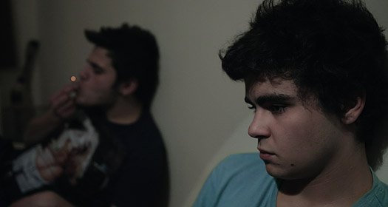
2012 , TÜRKİYE, 81´
Yönetmen: Deniz Akçay Katıksız
Oyuncular: Ahu Türkpençe, Lale Başar, Savaş Alp Başar, Sekvan Serinkaya, Mihriban Er, Melis Ebeler.
Köksüz, bir kaybın ardından yeniden aile olmayı başaramayan, gün geçtikçe kendini yok eden dört kişinin kaybolma hikâyesidir. Nurcan, kocasının ölümünden sonra üç çocuğu ile baş başa kalır; büyük kızları Feride, ailede baba rolünü üstlenmek zorunda kalır. Zaten tutunacak bir dala ihtiyacı olan Nurcan bu duruma dört elle sarılır, Feride´yi neredeyse kocası yerine koyar ve tüm sorumluluğu ona yıkar. Babasına taparcasına hayran olan evin tek erkeği 17 yaşındaki İlker, evdeki idarenin ablasına geçmesine tepki olarak hızla aileden uzaklaşır. Ergenlik çağında, ailesine en ihtiyaç duyduğu zamanda ne annesine ne ablasına yaklaşabilen evin en küçüğü Özge ise bir kenarda unutulur ve varlığını hatırlatabilmek için çaba harcar durur. Feride´nin evin yükünden bunalıp, kendisiyle evlenmek isteyen Gülağa´nın teklifini çıkış yolu olarak görüp kabul etmesiyle evdeki dengeler alt üst olur.

MAVİ DALGA / THE BLUE WAVE 28 MAYIS 2014
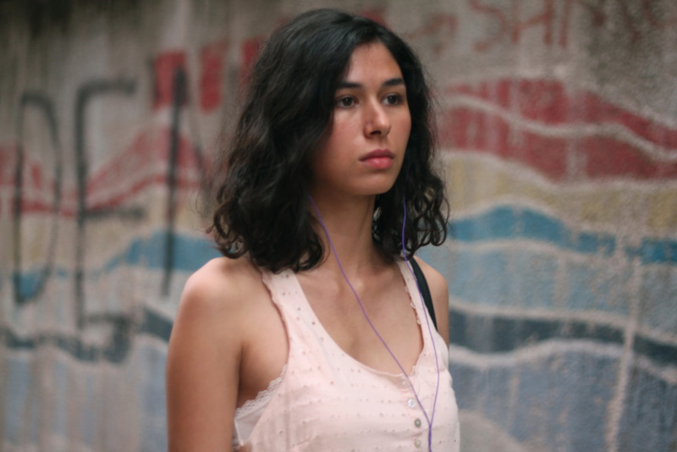
2013, TÜRKİYE / ALMANYA / HOLLANDA / YUNANİSTAN , 98′.
Yönetmen: Zeynep Dadak, Merve Kayan
Oyuncular: Ayris Alptekin, Onur Saylak, Barış Hacıhan, Albina Özden, Nazlı Bulum, egüm Akkaya , Sefa Tokgöz, Fehime Seven, Derya Durmaz, Cüneyt Yalaz, Sude Aslantaş.
Yaz boyunca görüşemeyen Deniz ve arkadaşlarının birbirlerine anlatacakları çok şey vardır. Son sınıftaki erkeklerin boyu ansızın uzamış, yeni albümler piyasaya çıkmış, Balıkesir’e doğalgaz gelmiştir. Ama aynı zamanda hiçbir şey değişmemiştir sanki. Anne babaları iş güç derdindeyken, Deniz ve arkadaşlarının üniversite tercihi konusunda kafaları hâlâ karışıktır. Günlük hayatın rutin telaşı içinde bir yandan gelecek planları yapar bir yandan da ergenliklerinin en çetrefil dönemini yaşarlar. Kaya’yla yakınlaşıyor olsa da Deniz’in aklı hâlâ rehberlik hocası Fırat’tadır. Arkadaşlarına bunun “her zamanki gibi bir şey” olmadığını kanıtlamak ister. Hem arkadaşlarının gelecek tasarılarından, hem de anne babasının mevcut durumlarından farklı bir hayatı arzular Deniz… Kimsenin bilmediği bir şarkı, umutsuz bir aşk, yalnızlık… İstanbul yerine Ankara, fen yerine sosyal bilimler… Başka bir dünya ama neresi?
HAYATBOYU / LIFELONG 25 Haziran 2014
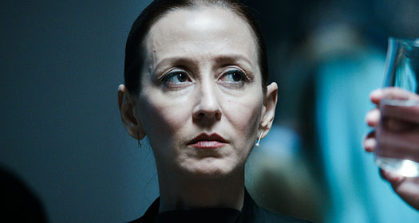
2013 , TÜRKİYE/ALMANYA/HOLLANDA , 108´
Yönetmen: Aslı Özge
Oyuncular: Defne Halman, Hakan Çimenser, Gizem Akman, Onur Dikmen
İlk filmi Köprüdekiler ile İstanbul, Adana ve Ankara Film Festivalleri´nde en iyi film ödüllerini alan Aslı Özge´nin yeni filmi Hayatboyu, dünya prömiyerini 63. Berlin Film Festivali´nde yaptı. Film, sorunlarının çözümü ayrılık olabilecekken birbirlerinden kopamamanın duygusal sıkışıklığını yaşayan evli bir çiftin hikâyesini anlatıyor. Filmin izlediği Ela saygın bir sanatçı, Can ise başarılı bir mimar. İstanbul´un en seçkin semtlerinden birinde, mimari tasarımını Can´ın yaptığı, bir evi paylaşmaktalar. İlişkilerindeki tutku çoklukla sönmüş olsa da karşılıklı saygı ve ilgi, beraberliklerinin sürmesini sağlıyor. Ta ki Ela bir gün Can´ın bir telefon konuşmasına kulak misafiri oluncaya dek... "İnsanlar mutsuzluklarına rağmen yaşamlarının mevcut halinin o kadar da kötü olmadığına kendilerini inandırabiliyorlar. İnsan gerçekleri görmezden gelip hiçbir sorun yokmuş, her şey yolundaymış gibi davranmayı seçebiliyor. Değişime, yeniye, bilinmeyene doğru gitmeye cesaret edemiyor. Ela ve Can da evliliğin konformizmine sığınarak sadece çevrelerine karşı değil, birbirlerine, hatta belki kendi kendilerine karşı bile oyun oynuyorlar.” - Aslı Özge

